Université de Pau et des Pays de l'Adour - IUT DE BAYONNE - PAYS-BASQUE année 2021-2022

Département Informatique saé 20.1

Saé 2.01 – Développement d’une application

Chifoumi – Dossier d’Analyse et conception

CHABANAT-PLANCHE-GARCIA

## Compléments de spécifications externes.

On précise **uniquement** les points qui vous ont semblé flous ou bien incomplets. Rien de plus à signaler dans cette étude.

## Diagramme des Cas d’Utilisation

## 

Figure 1 : Diagramme des Cas d’Utilisation du jeu Chifoumi

## Scénarios

1. **Exemple Scénario**

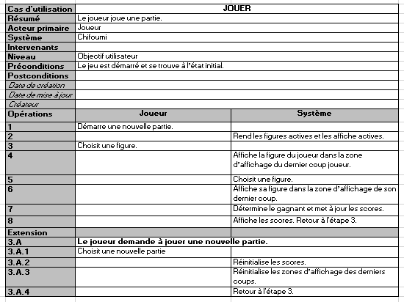

Tableau 1 : Scénario nominal

1. **Remarques :**
   * *Le scénario est très simple.*
   * *L’objectif est de mettre en évidence les actions de l’utilisateur, celles du système, sachant que ces actions sont candidates à devenir des méthodes du système*

## Diagramme de classe (UML)

1. Le diagramme de classes UML du jeu se focalise sur les classes **métier**, cad celles décrivant le jeu indépendamment des éléments d’interface que comportera le programme.

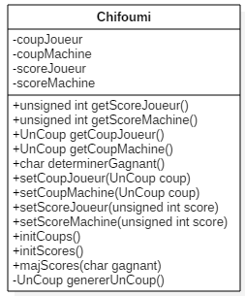

Figure 2 : Diagramme de Classes UML du jeu Chifoumi

1. Dictionnaire des éléments de la **Classe Chifoumi**

|  |  |  |  |
| --- | --- | --- | --- |
| **Nom attribut** | **Signification** | **Type** | **Exemple** |
| scoreJoueur | Nbre total de points acquis par le joueur durant la partie courante | unsigned int | 1 |
| scoreMachine | Nbre total de points acquis par la machine durant la partie courante | unsigned int | 1 |
| coupJoueur | Mémorise la dernière figure choisie par le joueur.  Type énuméré  enum unCoup {pierre, ciseau, papier, rien}; | UnCoup | papier |
| coupMachine | Mémorise la dernière figure choisie par la machine. | UnCoup | Ciseau |

Tableau 2 : Dictionnaire des éléments - Classe Chifoumi

1. Dictionnaire des méthodes : intégrées dans l’interface de la classe : cf Figure 4

using namespace std;

class Chifoumi

{

**///* ---- PARTIE MODèLE ---------------------------**

**///* Une définition de type énuméré**

public:

enum UnCoup {pierre, papier, ciseau, rien};

**///* Méthodes publiques du Modèle**

public:

Chifoumi();

virtual ~Chifoumi();

**// Getters**

UnCoup getCoupJoueur();

/* retourne le dernier coup joué par le joueur */

UnCoup getCoupMachine();

/* retourne le dernier coup joué par le joueur */

unsigned int getScoreJoueur();

/* retourne le score du joueur */

unsigned int getScoreMachine();

/* retourne le score de la machine */

char determinerGagnant();

/* détermine le gagnant 'J' pour joueur, 'M' pour machine, 'N' pour match nul

en fonction du dernier coup joué par chacun d'eux */

**///* Méthodes utilitaires du Modèle**

private :

UnCoup genererUnCoup();

/* retourne une valeur aléatoire = pierre, papier ou ciseau.

Utilisée pour faire jouer la machine */

**// Setters**

public:

void setCoupJoueur(UnCoup p_coup);

/* initialise l'attribut coupJoueur avec la valeur

du paramètre p_coup */

void setCoupMachine(UnCoup p_coup);

/* initialise l'attribut coupmachine avec la valeur

du paramètre p_coup */

void setScoreJoueur(unsigned int p_score);

/* initialise l'attribut scoreJoueur avec la valeur

du paramètre p_score */

void setScoreMachine(unsigned int p_score);

/* initialise l'attribut coupMachine avec la valeur

du paramètre p_score */

**// Autres modificateurs**

void majScores(char p_gagnant);

/* met à jour le score du joueur ou de la machine ou aucun

en fonction des règles de gestion du jeu */

void initScores();

/* initialise à 0 les attributs scoreJoueur et scoreMachine

NON indispensable */

void initCoups();

/* initialise à rien les attributs coupJoueur et coupMachine

NON indispensable */

**///* Attributs du Modèle**

private:

unsigned int scoreJoueur; // score actuel du joueur

unsigned int scoreMachine; // score actuel de la Machine

UnCoup coupJoueur; // dernier coup joué par le joueur

UnCoup coupMachine; // dernier coup joué par la machine

};

Figure 4 : Schéma de classes = Une seule classe Chifoumi

1. Remarques concernant le schéma de classes
   1. On ne s’intéresse qu’aux attributs et méthodes métier. Notamment, on ne met pas, pour l’instant, ce qui relève de l’affichage car ce sont d’autres objets du programme (widgets) qui se chargeront de l’affichage. Par contre, on n’oublie pas les méthodes getXXX(), qui permettront aux objets métier de communiquer leur valeur aux objets graphiques pour que ceux-ci s’affichent.
   2. On n’a mis ni le constructeur ni le destructeur, pour alléger le schéma.
   3. D’autres attributs et méthodes viendront compléter cette vision ANALYTIQUE du jeu. Il s’agira des attributs et méthodes dits DE CONCEPTION nécessaires au développement de l’application.

# Version v0

## Implémentation et tests

### 5.1 Implémentation

### Liste des fichiers de cette version :

### - chifoumi.h :

### - chifoumi.cpp :

### Respectivement spécification et corps de la classe Chifoumi décrite au paragraphe 4.

### 

### 5.2 Test

Test avec le programme fourni main.cpp :

Nous devons tester toutes les combinaisons possibles en vérifiant que les points s’incrémentent bien pour la bonne personne.

Il y a donc :

- 3 situations d’égalité.

- 3 situations gagnantes pour le joueur

- 3 situations perdantes pour le joueur

# Version v1

## Classe Chifoumi : Diagramme états-transitions

1. **Diagramme états-transitions -actions du jeu**

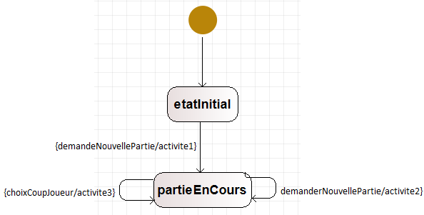Figure 9 : Diagramme états-transitions

## Dictionnaires des états, événements et Actions

**Dictionnaire** **des états du jeu**

|  |  |
| --- | --- |
| *nomEtat* | *Signification* |
| etatInitial | Lancement du programme : affichage des labels en noir, labels coupJoueJoueur et coupJoueMachine initialisés a rien et scores à 0 |
| partieEnCours | Appui sur bouton « Nouvelle Partie » modifie l’état en partieEnCours  Modifications de l’affichage : couleur des labels modifiée en bleu, activation des boutons  Puis le jeu commence/se déroule |

Tableau 2 : États du jeu

**Dictionnaire des événements faisant changer le jeu d’état**

|  |  |
| --- | --- |
| *nomEvénement* | *Signification* |
| choixCoupJoueur | Le joueur choisi un des trois signes proposés ou choisi de commencer la partie. |
| demanderNouvellePartie | Le joueur clique sur le bouton « nouvelle partie ». |

Tableau 3 : Evénements faisant changer le jeu d’état

**Description des actions réalisées lors de la traversée des transitions**

|  |  |
| --- | --- |
| Activité 1 | Les boutons de choix s’activent, le bouton « jouer » devient « nouvelle partie » et les labels score deviennent bleus. La partie peut commencer. |
| Activité 2 | Recommencer une partie. Réinitialisation des scores. Réinitialisation de l’affichage |
| Activité 3 | Le programme vérifie le gagnant de la manche. Mise à jour de l’affichage |

Tableau 4 : Actions à réaliser lors des changements d’état

1. **Préparation au codage :**

**Table T_EtatsEvenementsJeu** correspondant à la version matricielle du diagramme états-transitions du jeu :

* en *ligne : les* ***événements*** faisant changer le jeu d’état
* en *colonne : les* ***états*** du jeu

|  |  |  |  |  |
| --- | --- | --- | --- | --- |
| Eléments d’interface utilisés | pierre | papier | ciseau | bNewPartie |
| *Événement 🡪*  *nomEtatJeu* | choixCoupJoueur | | | demanderNouvellePartie |
| etatInitial | --- | | | partieEnCours/activité 1 |
| partieEnCours | partieEnCours/activité 3 | | | partieEnCours/activité 2 |

Tableau 5 : Matrice d’états-transitions du jeu chifoumi

*L’intérêt de cette vue matricielle est qu’elle permet une préparation naturelle et aisée de l’étape suivante de programmation.*

## Éléments d’interface

Objets Graphiques :

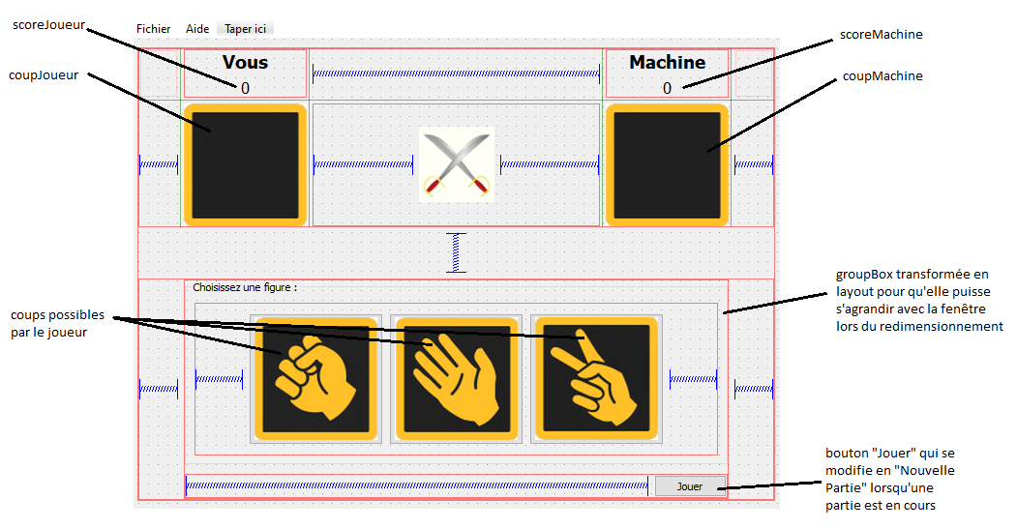

Layouts :

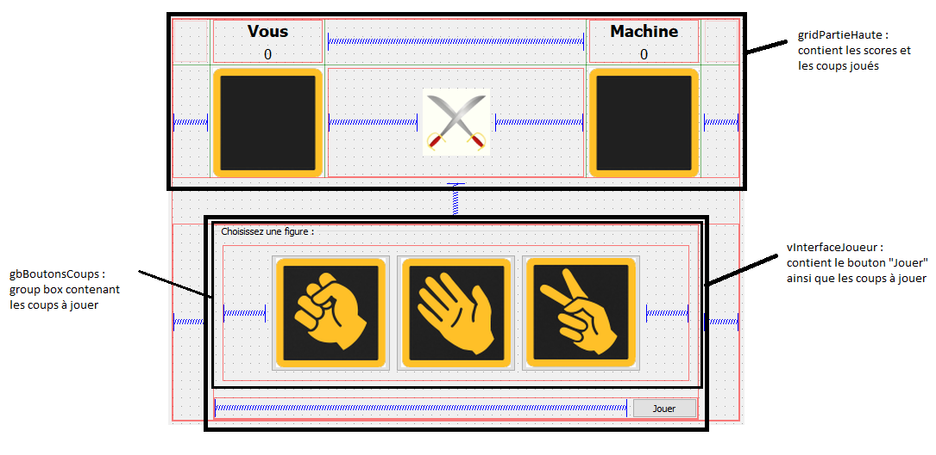

## Implémentation et tests

### 8.1 Implémentation

### A faire :

### lister les fichiers impliqués dans cette version (répertoire, nom de fichier, rôle de chaque fichier)

### Commenter brièvement les choix importants d’implémentation réalisés, comme par exemple, les signals/slots

### Notre V1 comprend :

### Chifoumi.h

### Chifoumi.cpp

### Le main.cpp qui permet lancer l’application

### Le fichier ui : chifoumivue.ui qui gère les éléments d’interface

### La ressource : ressourceChifoumi.qrc qui gère l’utilisation des images

### Ainsi que le fichier v1.pro qui est le fichier du projet

### 8.2 Test

-Refaire les tests de la V1

-Vérifier que les bonnes images s’affichent quand le joueur choisit un coup

-Vérifier que l’image de la machine corresponde bien au résultat de la manche

# Version v2

## Classe Chifoumi : Diagramme états-transitions

1. **Diagramme états-transitions -actions du jeu**

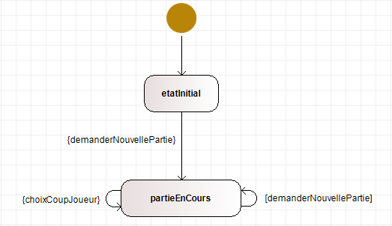

Figure 9 : Diagramme états-transitions

## Dictionnaires des états, événements et Actions

**Dictionnaire** **des états du jeu**

|  |  |
| --- | --- |
| *nomEtat* | *Signification* |
| etatInitial | Lancement du programme : affichage des labels en noir, labels coupJoueJoueur et coupJoueMachine initialisés a rien et scores à 0 |
| partieEnCours | Appui sur bouton « Nouvelle Partie » modifie l’état en partieEnCours  Modifications de l’affichage : couleur des labels modifiée en bleu, activation des boutons  Puis le jeu commence/se déroule |

Tableau 2 : États du jeu

**Dictionnaire des événements faisant changer le jeu d’état**

|  |  |
| --- | --- |
| *nomEvénement* | *Signification* |
| choixCoupJoueur | Le joueur choisi un des trois signes proposés ou choisi de commencer la partie. |
| demanderNouvellePartie | Le joueur clique sur le bouton « nouvelle partie ». |

Tableau 3 : Evénements faisant changer le jeu d’état

**Description des actions réalisées lors de la traversée des transitions**

|  |  |
| --- | --- |
| Activité 1 | Les boutons de choix s’activent, le bouton « jouer » devient « nouvelle partie » et les labels score deviennent bleus. La partie peut commencer. |
| Activité 2 | Recommencer une partie. Réinitialisation des scores. Réinitialisation de l’affichage |
| Activité 3 | Le programme vérifie le gagnant de la manche. Mise à jour de l’affichage |

Tableau 4 : Actions à réaliser lors des changements d’état

1. **Préparation au codage :**

**Table T_EtatsEvenementsJeu** correspondant à la version matricielle du diagramme états-transitions du jeu :

* en *ligne : les* ***événements*** faisant changer le jeu d’état
* en *colonne : les* ***états*** du jeu

|  |  |  |  |  |
| --- | --- | --- | --- | --- |
| Eléments d’interface utilisés | pierre | papier | ciseau | bNewPartie |
| *Événement 🡪*  *nomEtatJeu* | choixCoupJoueur | | | demanderNouvellePartie |
| etatInitial | --- | | | partieEnCours/activité 1 |
| partieEnCours | partieEnCours/activité 3 | | | partieEnCours/activité 2 |

Tableau 5 : Matrice d’états-transitions du jeu chifoumi

*L’intérêt de cette vue matricielle est qu’elle permet une préparation naturelle et aisée de l’étape suivante de programmation.*

## Éléments d’interface

Pas de nouveaux éléments graphiques.

## Implémentation et tests

### 8.1 Implémentation

### A faire :

### lister les fichiers impliqués dans cette version (répertoire, nom de fichier, rôle de chaque fichier)

### Commenter brièvement les choix importants d’implémentation réalisés, comme par exemple, les signals/slots

### Notre V2 comprend :

### La vue : ChifoumiVue (.h et .cpp)

### La présentation : ChifoumiPresentation (.h et .cpp)

### Le modèle : ChifoumiModele (.h et .cpp)

### Le main.cpp qui permet de faire la liaison entre le MVP.

### Le fichier ui : chifoumivue.ui qui gère les éléments d’interface

### La ressource : ressourceChifoumi.qrc qui gère l’utilisation des images

### Ainsi que le fichier pro : v2.pro qui est le fichier du projet

### 8.2 Test

### Nous faisons les mêmes tests que pour la v2